I. Transformer
1. Encoder
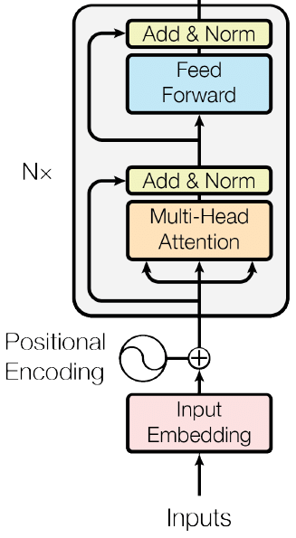
Transformer Encoder gồm N lớp encoder giống nhau, mỗi lớp có 2 thành phần chính:
- Multi-Head Self-Attention: Trích xuất đặc trưng
- Feed-Forward Neural Network (FFN)
Mỗi lớp còn có thêm:
- Residual Connection: lấy Vector ban đầu cộng với vector sau khi Self attention
- Layer Normalization: chuẩn hóa

1. input embedding
Mục đích: chia các từ thành các vector
Cơ chế:
- Tách từ (tokenize) → ["The", "cat", "sat", "on", "the", "mat"]
- Chuyển thành vector (embedding): mỗi từ được biểu diễn bằng 1 vector ẩn (vd. 768 chiều).
- Thêm Positional Encoding để mô hình biết thứ tự từ trong câu.
Thành phần | Mục đích
Embedding + Positional | Biến token thành vector và giữ vị trí trong chuỗi
Multi-Head Attention | Tìm mối quan hệ giữa mỗi từ với các từ khác
Feed Forward | Biến đổi vector từng từ qua mạng MLP
Output: contextual embedding | Biểu diễn ngữ cảnh toàn cục cho mỗi token

Self-attention
B1: nhân vector đầu vào với các ma trận W để ra Q, K, V
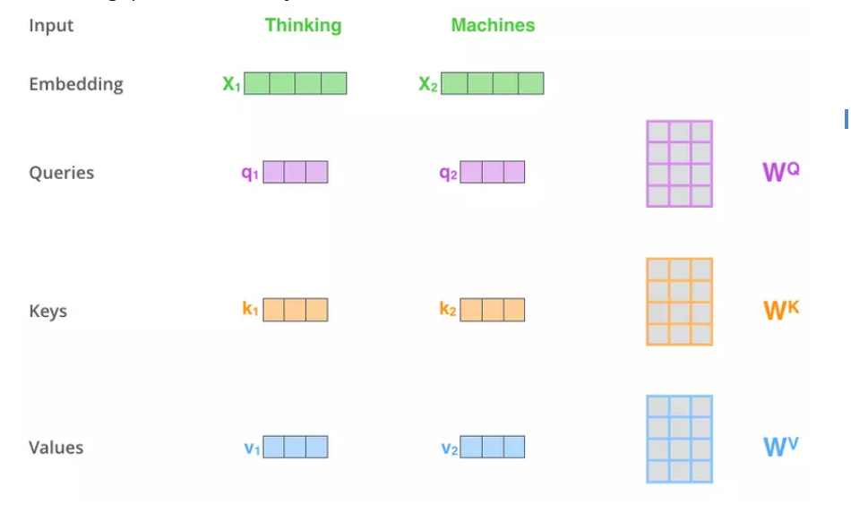
B2: Nhúng các thành phần với tất cả các vector còn lại, áp dụng solfmax để lấy ra các vector đặc trưng z,mục tiêu đưa ra trọng số của từng từ đối với các tahnfh phần còn lại trong câu
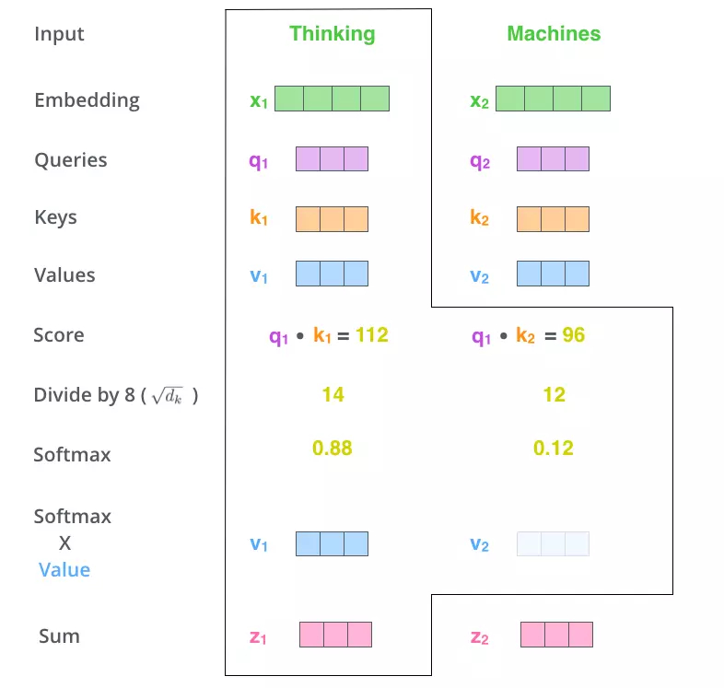
B3: nối các Z với nhau, nhân với W để đưa lại về kích thước ban đầu
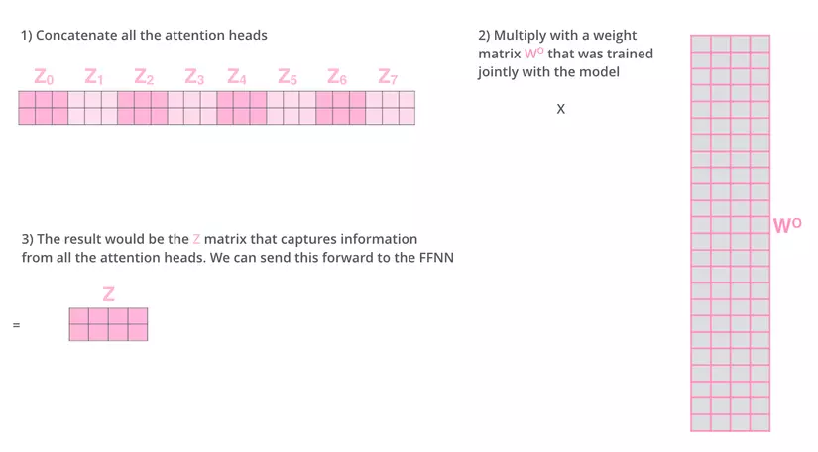
B4: chuẩn hóa dữ liệu để đưa vào feed forward
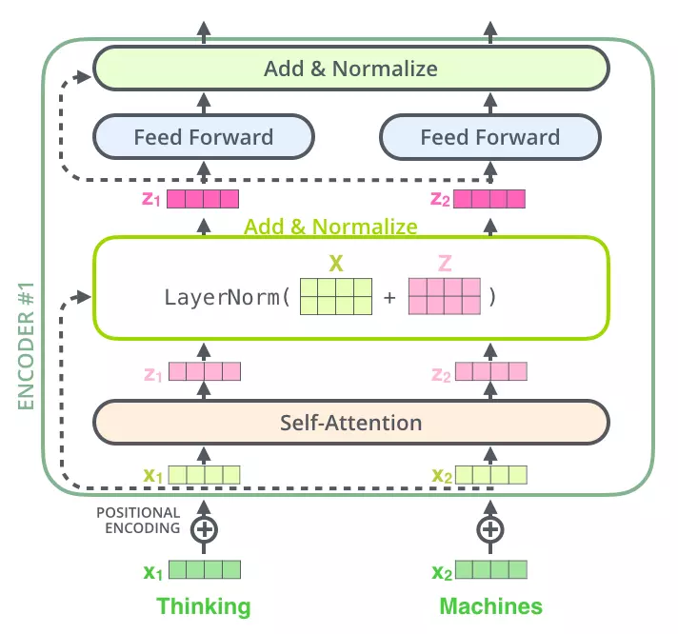
B5: feed forward: mạng full-connect để đưa vào decode (đoạn sau bert k dung):
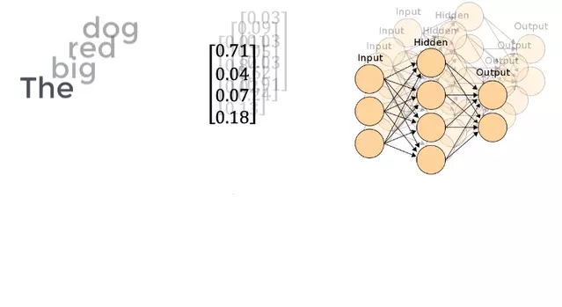
BERT
1. tiền xử lý
Thêm token đặc biệt: ngăn cách các câu VD: [CLS] I love NLP . [SEP]
WordPiece Tokenization: tách các từ. VD: playing -> play, ##ing; nlp -> nl, ##p
Ánh xạ ID: dựa theo từ điển để ánh xạ các từ trong câu. VD: {
'[CLS]': 101,
'i': 1045,
'love': 2293,
'nl': 17953,
'##p': 2361,
'.': 1012,
'[SEP]': 102
}
-> input_ids = [101, 1045, 2293, 17953, 2361, 1012, 102]
2. Input
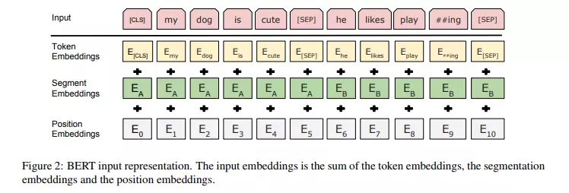
Tken embed: Mỗi token sẽ ánh xạ thành vector 768 chiều
Segment embed: them segment id để đánh số các từ ở các câu khác nhau
Position embed: them vị trí cho vector

Input = tổng 3 thành phần trên
3. Pre-training
3.1 Masked Language Model
Mục tiêu: Dự đoán từ bị ẩn ở giữa câu.
Khác biệt lớn với mô hình truyền thống chỉ học từ trái sang phải.
Cách làm:
Chọn ngẫu nhiên 15% số token.
Với mỗi token:
- 80% đổi thành [MASK]
- 10% đổi thành token khác
- 10% giữ nguyên
VD: "Transformers are amazing for NLP tasks."
"Transformers are [MASK] for NLP tasks."
BERT sẽ học để dự đoán rằng [MASK] là "amazing" bằng cách tận dụng cả thông tin trước và sau token bị ẩn.

3.2 Next Sentence Prediction (NSP)
Mục tiêu: học mối quan hệ giữa hai câu (liên tiếp hay không).

Ví dụ:
Câu A | Câu B | Label
"He went to the store." | "He bought some milk." | True
"He went to the store." | "Penguins are flightless." | False

4. Training: Transformer Encoder (Self-Attention)
Giải thích phía trên

